

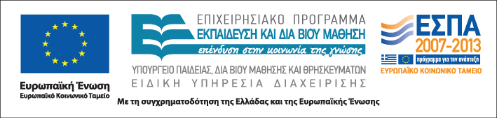
ΑΡΙΣΤΟΤΕΛΕΙΟ
ΠΑΝΕΠΙΣΤΗΜΙΟ
ΘΕΣΣΑΛΟΝΙΚΗΣ

Δράση 1: Υποστήριξη της λειτουργίας των Τάξεων Υποδοχής

Επιμορφωτική Ημερίδα

Θέματα Εκμάθησης & Διδασκαλίας της Ελληνικής ως δεύτερης γλώσσας στις Τάξεις Υποδοχής

5 Νοεμβρίου 2011

10:00 – 17:00


1^{ο} ΣΧΟΛΙΚΟ ΚΕΝΤΡΟ ΘΙΝΑΛΙΩΝ

ΑΧΑΡΑΒΗ

ΚΕΡΚΥΡΑ

ΠΡΟΓΡΑΜΜΑ ΕΠΙΜΟΡΦΩΤΙΚΗΣ ΗΜΕΡΙΔΑΣ

10:00 –11:00 | Υποδοχή  Εγγραφή και παραλαβή φακέλων
11:00 – 12:00 | Προβλήματα εκμάθησης της Ελληνικής ως δεύτερης γλώσσας και διδακτικές παρεμβάσεις  Δέσποινα Παπαδοπούλου
12:00 – 13:00 | Φωνολογική ενημερότητα στην Ελληνική ως δεύτερη γλώσσα  Ανθή Ρεβυθιάδου
13:00 – 14:00 | Διάλειμμα
14:00 – 15:00 | Παραγωγή προφορικού και γραπτού λόγου στις Τάξεις Υποδοχής  Αναστασία Αμπάτη & Χριστίνα Κατσάρου
15:00 – 16:00 | Εξοικείωση με την ηλεκτρονική πλατφόρμα για τις Τάξεις Υποδοχής  Βιβή Ανθοπούλου, Χριστίνα Κατσάρου & Αλέξανδρος Τάντος
16:00 – 17:00 | Συζήτηση - Παρεμβάσεις από τους εκπαιδευτικούς

Εισηγητές
- Αναστασία Αμπάτη, Δρ. Γλωσσολογίας, Εκπαιδευτικός Πρωτοβάθμιας Εκπαίδευσης
- Βιβή Ανθοπούλου, MΑ στη Διοίκηση και Εποπτεία της Εκπαίδευσης, Υποψήφια Διδάκτωρ του Πανεπιστημίου Πατρών
- Χριστίνα Κατσάρου, ΜΑ στη Χρήση των Νέων Τεχνολογιών στη διδασκαλία και την επιμόρφωση, Εκπαιδευτικός Πρωτοβάθμιας Εκπαίδευσης
- Δέσποινα Παπαδοπούλου, Επίκουρη Καθηγήτρια Γλωσσολογίας, Τμήμα Φιλολογίας, Α.Π.Θ.
- Ανθή Ρεβυθιάδου, Επίκουρη Καθηγήτρια Γλωσσολογίας, Τμήμα Φιλολογίας, Α.Π.Θ.
- Αλέξανδρος Τάντος, Δρ. Υπολογιστικής Γλωσσολογίας, Μεταδιδακτορικός Ερευνητής, Α.Π.Θ.

